Протокол № 1
обсуждения и утверждения дизайн-проектов благоустройства дворовых территорий многоквартирных домов включенных в муниципальную программу «Формирование современной городской среды на территории муниципального образования «Локотское городское поселение» на 2018-2022 годы
п. Локоть, пр.Ленина, д.2
08 февраля 2018г. 14 час.00 мин.
Председатель комиссии: Задеев Павел Петрович – заместитель главы администрации Брасовского района;
Заместитель председателя комиссии: Рацеев Игорь Михайлович – начальник отдела по вопросам Локотского городского поселения администрации Брасовского района;
Секретарь комиссии: Долгачева Елена Николаевна – ведущий специалист отдела по вопросам Локотского городского поселения администрации Брасовского района;
Члены комиссии: Казакова Е.П. – заместитель главы администрации района, заместитель секретаря политсовета Брасовского местного отделения Партии «Единая Россия»;
Царева Валентина Дмитриевна – глава п. Локоть (по согласованию);
Кашеваров Владимир Валентинович – и.о. начальника отдела строительства, транспорта, архитектуры и ЖКХ администрации Брасовского района;
Иваникова Валентина Николаевна – начальник отдела по правовым и имущественным вопросам администрации Брасовского района;
Михалина Светлана Ивановна – специалист отдела по вопросам Локотского городского поселения администрации Брасовского района;
Гладилин Владимир Александрович – директор ООО «Домоуправление» (по согласованию);
Дъячкова Валентина Ивановна – директор МУП «Локотское УЖКХ» (по согласованию);
Демьянова Анна Захаровна – руководитель исполкома Брасовского местного отделения Партии «Единая Россия» (по согласованию);
Чудопал Михаил Николаевич – депутат Локотского поселкового Совета народных депутатов, Почетный гражданин п.Локоть (по согласованию), член политсовета Брасовского местного отделения Партии «Единая Россия» (по согласованию);
Мурачев Сергей Владимирович – депутат Локотского поселкового Совета народных депутатов, член Партии «Единая Россия» (по согласованию);
Председатели ТОС Локотского городского поселения(по согласованию).
Присутствовали:
заинтересованные лица (их представители).
Повестка заседания:

1. Обсуждение и утверждение дизайн-проектов благоустройства дворовых территорий многоквартирных домов, включенных в муниципальную программу «Формирование современной городской среды на территории муниципального образования «Локотское городское поселение» на 2018-2022 годы, представленных на обсуждение.
Слушали: ведущего специалиста отдела по вопросам Локотского городского поселения администрации Брасовского района Долгачеву Е.Н., которая сообщила, что 8 февраля 2018 года в 11 час. 00 мин. в актовом зале администрации Брасовского района (п. Локоть, пр-т Ленина, д. 2, 2-й этаж) состоялась встреча с заинтересованными лицами (их представителями) для обсуждения дизайн - проектов благоустройства дворовых территорий, включенных в Адресный перечень дворовых территорий муниципальной программы «Формирование современной городской среды на территории муниципального образования «Локотское городское поселение» на 2018-2022 годы, а именно три дворовых территории:
- п. Локоть, ул. Дзержинского, д. 11,12,13,14,15;
- п. Локоть, ул. Дзержинского, д. 10, 10а;
- п. Локоть, ул. Дзержинского, д. 16.
Представленные дизайн-проекты благоустройства дворовых территорий МКД одобрены.
Заслушав информацию, обсудив представленные дизайн-проекты благоустройства дворовых территорий МКД
РЕШИЛИ:
- Утвердить прилагаемые дизайн-проекты благоустройства дворовых территорий многоквартирных домов включенных в муниципальную программу «Формирование современной городской среды на территории муниципального образования «Локотское городское поселение» на 2018-2022 годы:
1.1. дворовая территория многоквартирных домов № 11, 12, 13, 14, 15 по улице Дзержинского, п.Локоть, Брасовского района, Брянской области;
1.2 дворовая территория многоквартирных домов № 10, 10 «а» по улице Дзержинского, п.Локоть, Брасовского района Брянской области;
1.3 дворовая территория многоквартирного дома № 16 по улице Дзержинского, п.Локоть, Брасовского района, Брянской области.

Председатель комиссии: П.П.Задеев

Протокол вела Долгачева Е.Н.,
секретарь комиссии
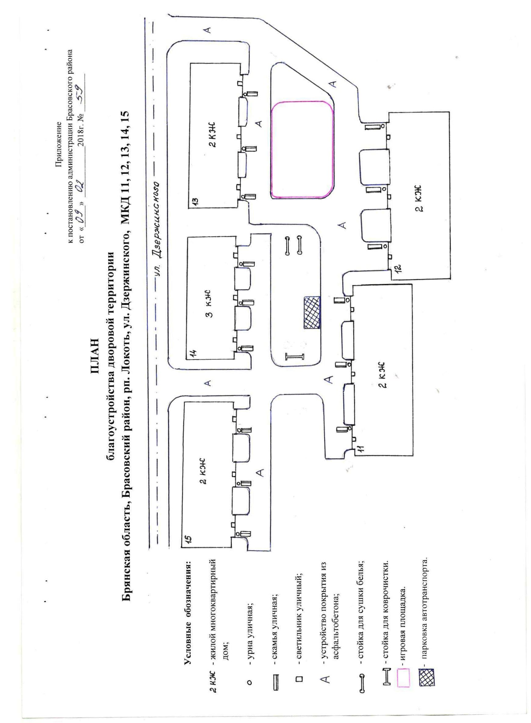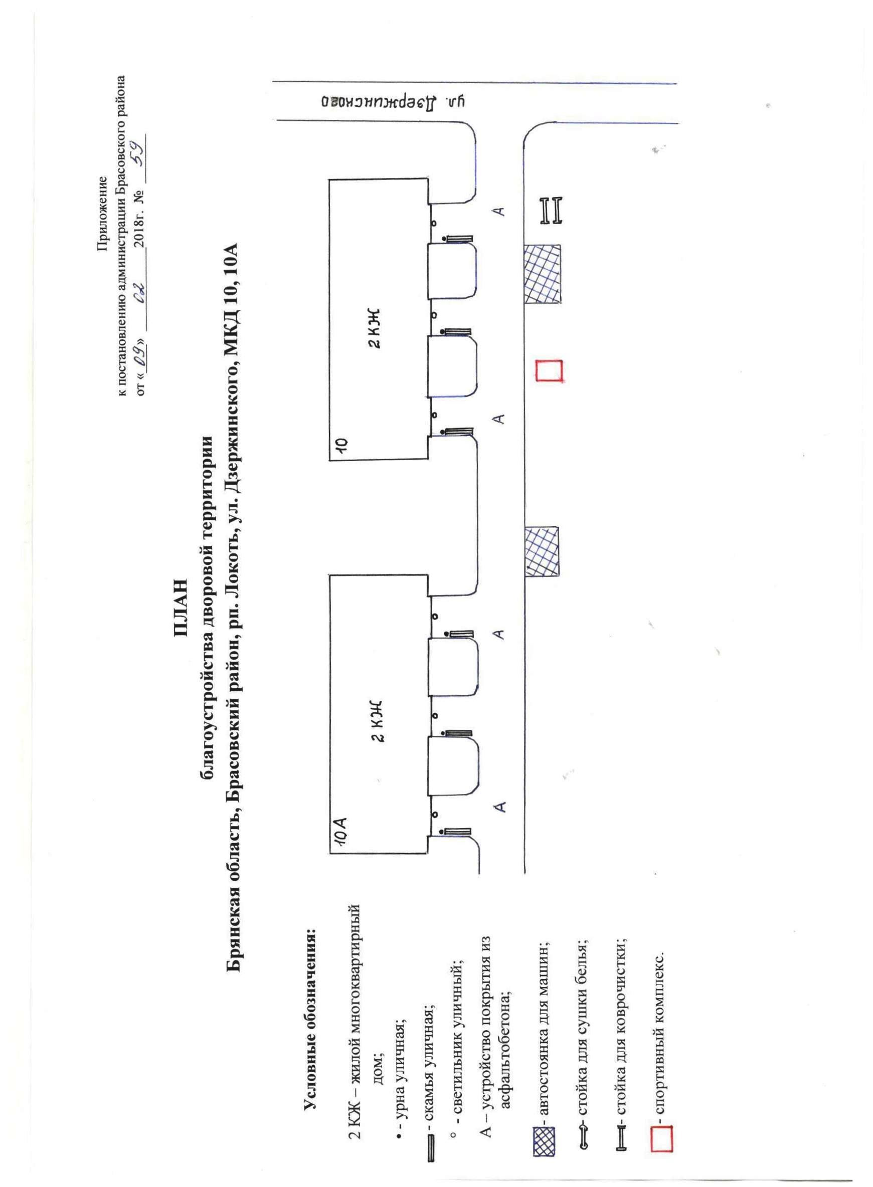
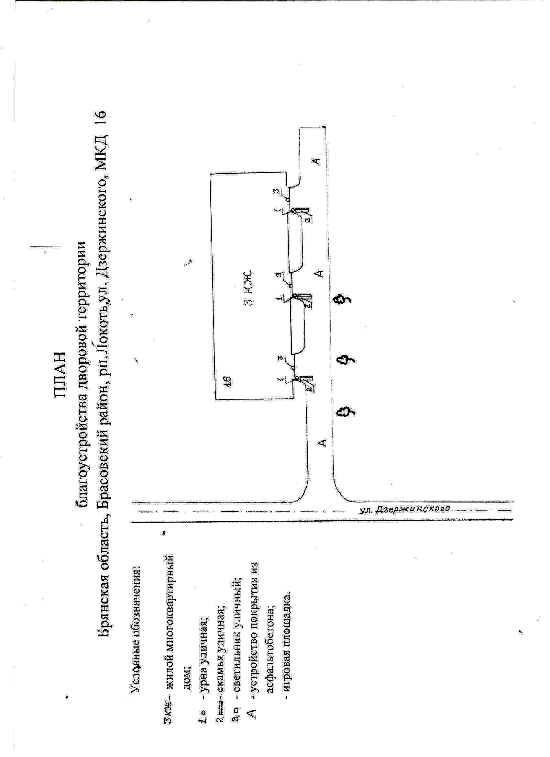
Визуализированный перечень образцов элементов благоустройства
предлагаемых к размещению на дворовой территории
в соответствии с минимальным перечнем работ по благоустройству

№ | Наименование элемента благоустройства | Визуализированное изображение  (фотопример)
1 | Асфальтобетонное покрытие | 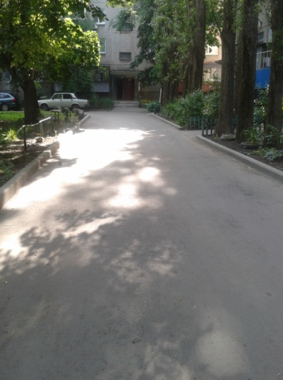
2 | Скамья | 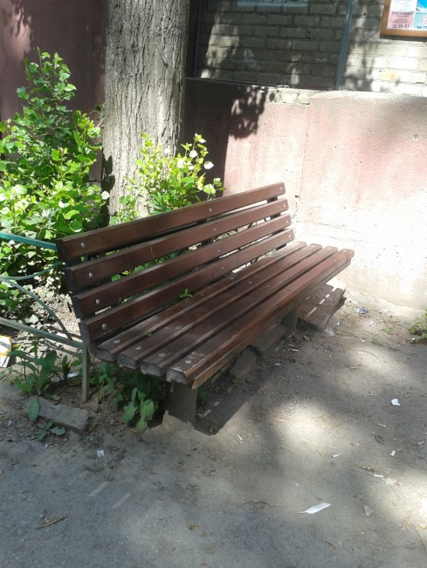
3 | Урна | 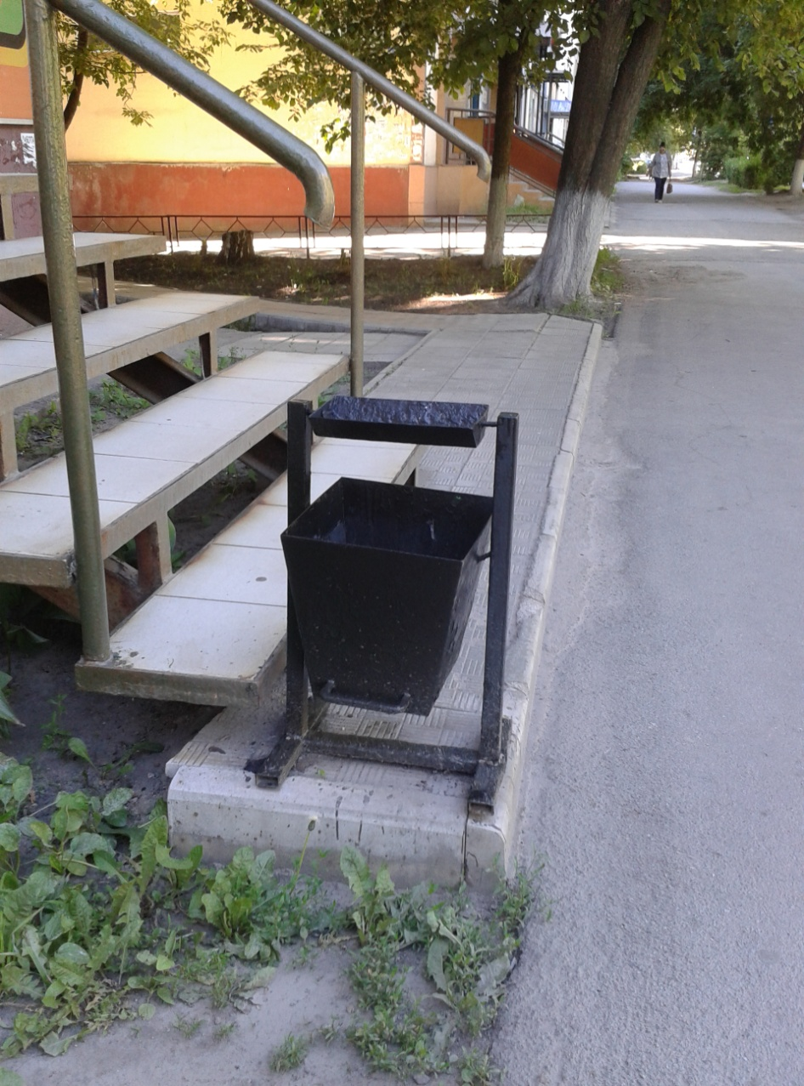
4 | Светильник  сетей наружного освещения | 